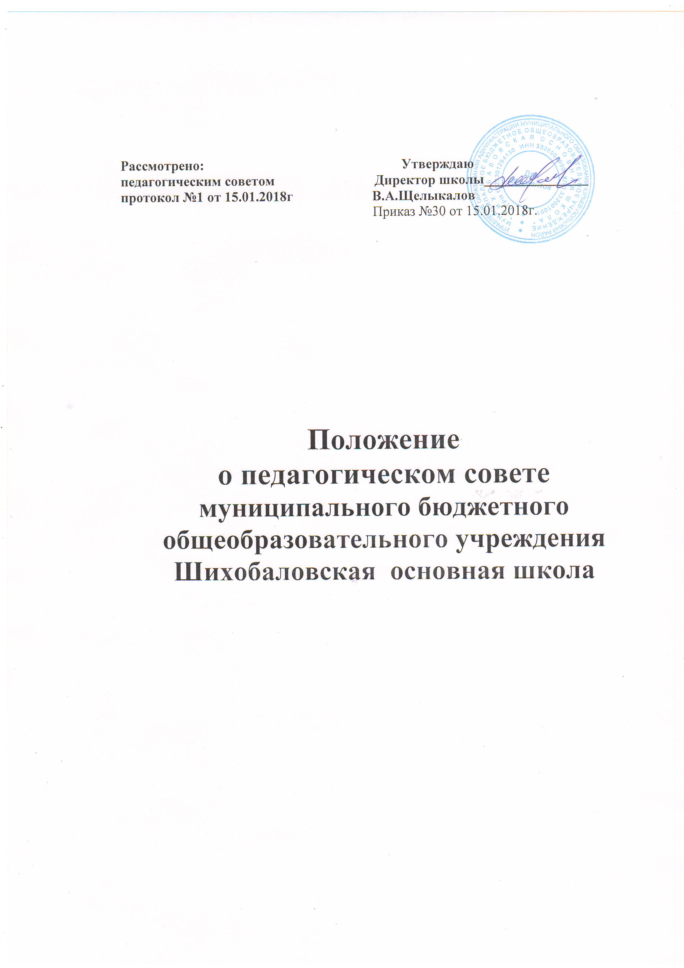

1. Общие положения
1.1.Педагогический совет Муниципального бюджетного общеобразовательного учреждения «Шихобаловская основная школа» (далее - ОО) является коллегиальным органом управления ОО.
1.2.Педагогический совет ОО создается с целью участия педагогического коллектива ОО в реализации государственной политики в вопросах образования, совершенствования образовательного процесса в ОО, внедрения в практику достижении педагогической науки и передового педагогического опыта.
1.3.Педагогический совет действует на основании Закона «Об образовании в Российской Федерации» № 273 от 29.12.2012 г., Типового положения об общеобразовательном учреждении, других нормативных правовых актов об образовании, Устава ОО, настоящего Положения.
2. Порядок формирования и состав педагогического совета ОО
2.1.В состав педагогического совета входят все педагогические работники ОО.
2.2.Директор ОО входит в состав педагогического совета ОО по должности и является его председателем.
2.3. Председатель назначает секретаря педагогического совета сроком на один год.
Секретарь педагогического совета ведет всю документацию педсовета и работает на общественных началах.
2.4. С правом совещательного голоса в состав педагогического совета ОО могут входить члены общественных организаций, родители (законные представители) обучающихся, обучающиеся и др. Необходимость их приглашения определяется председателем педагогического совета ОО в зависимости от повестки дня заседаний.

3. Задачи и содержание работы педагогического совета
3.1. Главными задачами педагогического совета являются:
- реализация государственной политики по вопросам образования;
- обеспечение методического сопровождения реализации ФГОС;
- ориентация деятельности педагогического коллектива ОО на совершенствование образовательного процесса;
- разработка содержания работы по общей методической теме ОО;
- внедрение в практическую деятельность педагогических работников достижений педагогической науки и передового педагогического опыта.
4. Компетенция.
В компетенцию педагогического совета ОО входит:
- определение основных направлений педагогической деятельности ОО;
- разработка и утверждение концепции, образовательной программы и программы развития ОО;
- обсуждение и выбор различных вариантов содержания образования, форм, методов учебно-воспитательного процесса и способов их реализации;
- разработка учебных планов и программ;
- определение порядка разработки, утверждения и периодической корректировки индивидуальных учебных планов учащихся;
- организация работы по повышению квалификации педагогических работников, развитию их творческих инициатив, аттестации педагогических кадров;
- принятие решения о проведении промежуточной и итоговой аттестации учащихся;
- принятие решения о переводе обучающихся в следующий класс, об оставлении на повторное обучение, допуске к государственной (итоговой) аттестации, выдаче документов установленного образца об образовании, награждении обучающихся (воспитанников) за успехи в обучении грамотами, похвальными листами;
- принятие плана работы на год;
- заслушивание информации и отчетов педагогических работников ОО, докладов представителей организаций и учреждений, взаимодействующих с ОО по вопросам образования и воспитания подрастающего поколения, в том числе сообщения о проверке соблюдения санитарно-гигиенического режима, об охране труда, здоровья и жизни обучающихся (воспитанников) и другие вопросы образовательной деятельности ОО.

4. Права и ответственность педагогического совета
4.1. Педагогический совет имеет право:
- создавать временные творческие объединения с приглашением специалистов различного профиля, консультантов для выработки рекомендаций с последующим рассмотрением их на педагогическом совете;
- принимать окончательное решение по спорным вопросам, входящим в его компетенцию;
4.2. Педагогический совет ответственен за:
- соответствие принятых решений законодательству Российской Федерации об образовании, о защите прав детства;
- утверждение образовательных программ ОО;
- принятие конкретных решений по каждому рассматриваемому вопросу, с указанием ответственных лиц и сроков исполнения.
5. Организация деятельности педагогического совета
5.1. Педагогический совет работает по плану, являющемуся составной частью плана работы ОО.
5.2. Заседания педагогического совета созываются, как правило, один раз в четверть, в соответствии с планом работы ОО.
5.3. Решения педагогического совета принимаются большинством голосов при наличии на заседании не менее двух третей его членов. При равном количестве голосов решающим является голос председателя педагогического совета.
5.4. Организацию выполнения решений педагогического совета осуществляет директор ОО и ответственные лица, указанные в решении. Результаты этой работы сообщаются членам педагогического совета на последующих его заседаниях.
5.5. Решения педагогического совета ОО, принятые в пределах его полномочий и в соответствии с законодательством, являются рекомендательными и приобретают силу после утверждения их приказом директора ОО.
5.6. Все решения педагогического совета своевременно доводятся до сведения всех участников образовательного процесса.

6.Организация работы.
6.1. При необходимости педагогический совет может привлекать для подготовки заседаний и работы на своих заседаниях любых специалистов.
6.2. Педагогический совет работает по плану, утвержденному директором школы.
6.3. Заседания педагогического совета проводятся по мере необходимости, но не реже одного раза в учебную четверть (модуль).
6.4. Кворумом для принятия решений является присутствие на заседании педагогического совета более половины его членов.
6.5. Решения педагогического совета принимаются простым большинством голосов его членов, присутствующих на заседании. В случае равенства голосов решающим является голос председателя педагогического совета.
6.6. Председателем педагогического совета является директор школы (лицо, исполняющее его обязанности), который:
*ведет заседания педагогического совета;
*организует делопроизводство педагогического совета;
*обязан приостановить выполнение решений педагогического совета или наложить вето на решения в случае их противоречия действующему законодательству, Уставу и другим локальным нормативно-правовым актам школы.
6.7. Свою деятельность члены педагогического совета осуществляют на безвозмездной основе.
6.8. Для ведения делопроизводства педагогический совет из своих постоянных членов избирает сроком на один год секретаря, который в своей деятельности руководствуется должностной инструкцией секретаря педагогического совета.
6.9. Секретарю педагогического совета за выполнение должностных обязанностей может быть установлена доплата в соответствии с положением о доплатах и надбавках.

7. Документация педагогического совета
7.1. Заседания педагогического совета оформляются протокольно. В протоколах фиксируется ход обсуждения вопросов, выносимых на педагогический совет, предложения и замечания членов педагогического совета. Протоколы подписываются председателем и секретарем совета.
7.2. Протоколы о переводе обучающихся в следующий класс, о выпуске оформляются списочным составом и утверждаются приказом по ОО.
7.3. Тетрадь протоколов педагогического совета ОО входит в его номенклатуру дел, хранится в учреждении постоянно и передается по акту.
7.4. Протоколы можно оформить в электронном виде.
7.5. Протоколы педагогического совета пронумеровывается постранично, прошнуровывается, скрепляется подписью руководителя и печатью ОО.
7.6. Ответственность за делопроизводство возлагается на секретаря педагогического совета.

